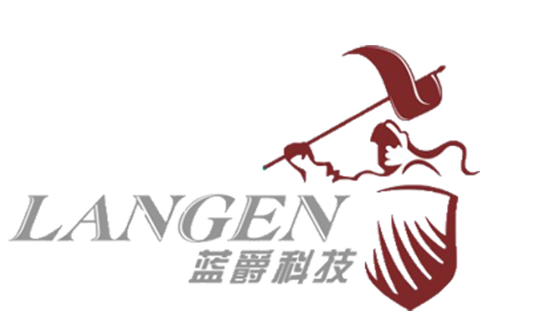

公司运用在数据、语音、视频和移动等领域的专业技术，并结合在咨询、集成、维护和管理服务方面的独有技能，为客户定制提供信息安全、网络架构、融合通信、数据中心、应用交付、服务管理等解决方案及专业服务。

蓝爵科技拥有领先的专业技术和资质认证，公司有20位网络领域的专业人员，超过30项各类专业认证。 公司总部设在中国广州，在深圳、江西等处设有办事处。蓝爵科技与众多国际领先的技术供应商建立了广泛的业务合作关系，并且屡获殊荣。

蓝爵科技在华南、西南地区拥有多年的专业服务行业经验，在电信、金融、能源、交通、媒体、等领域拥有广泛的客户基础，业务和服务网络覆盖整个华南、西南等地区，2008年至今公司业务始终保持高速稳定的增长。

在网络安全日益重要的今天，我们将以客户为中心、以高新技术服务为基础，为用户提供更加系统、更加全面的安全解决方案。

作为一家以信息安全服务为创新竞争力的技术型企业，自2007年代理Juniper、CISCO、huawei全线产品以来，蓝爵科技十分重视对技术人才的吸纳与培养。我们拥有一批经验丰富、颇具实力的安全顾问和一支具有多项专业认证资格的技术工程师服务队伍。蓝爵科技非常重视技术的前瞻与实用性，公司的技术工程师每个月从不间断的参与各厂商的培训与动手实验，快速熟悉了国内、国外大多数产品的特性、特点。这些无疑是蓝爵科技引以为荣的强有力的业务根基和宝贵的服务资源。

蓝爵科技致力于搭建一个提供全方位网络安全产品推广、销售及服务的专业平台，为广大行业用户提供完整有效的安全部署方案、高品质的网络安全产品、专业的技术保障和完善的服务体系。

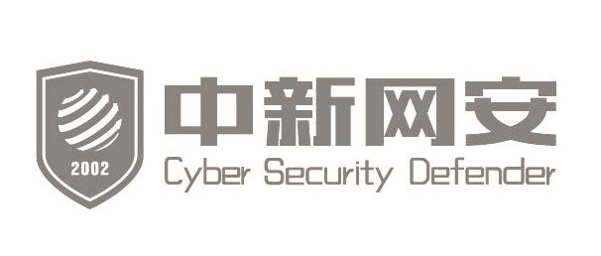

中新网络信息安全股份有限公司（以下简称“中新网安”）成立于2002年，总部设在合肥，是一家集网络安全产品研发生产、安全集成、安全服务与一体的高新技术企业。

中新网安以“致力于网络空间信息安全守护者”为使命，定位信息安全守护者，重点围绕国家关键基础设施（电力、交通、能源等）；重要信息系统（金融、党政、财税、保险等）；重要公众服务（互联网+政务、互联网+金融、互联网+医疗、互联网+民生等）；重要监管单位（公安部、国家互联网应急响应中心、中国信息安全测评中心、等级保护测评中心等）为服务对象，秉承务实、正直、进取、创新的态度，为客户提供专业的信息安全一体化服务，与用户共创和享受安全美好的网络空间。

中新网安从成立至今，专注核心技术自主研发，在网络安全领域拥有多项自主知识产权和发明专利，目前总部拥有研发中心三座，总计6万2千平米，并在北京与清华网络行为研究所联合成立了中新网安北京研发中心。是国家信息安全漏洞库一级技术支持单位、中国互联网网络安全威胁治理联盟首批成员单位，参与并起草了多项国家网络安全行业标准。

专业网络攻击防护安全产品：中新金盾抗拒绝服务系统-软件版、中新金盾高级持续性威胁防御平台、中新金盾抗拒绝服务系统。

通用网络安全产品：中新金盾IDC/ISP业务测评管理系统、中新金盾第二代防火墙、中新金盾网络行为审计系统、中新金盾一体化漏洞扫描系统、中新金盾数据库审计系统、中新金盾安全管理与运维审计系统、中新金盾Web应用防护系统、中新金盾安全隔离与信息交换系统。



Juniper网络公司(中文名:瞻博网络)致力于实现网络商务模式的转型。作为全球领先的联网和安全性解决方案供应商，Juniper网络公司对依赖网络获得战略性收益的客户一直给予密切关注。公司的客户来自全球各行各业，包括主要的网络运营商、企业、政府机构以及研究和教育机构等。Juniper网络公司推出的一系列联网解决方案，提供所需的安全性和性能来支持全球最大型、最复杂、要求最严格的关键网络，其中包括全球顶尖的25家服务供应商和《财富》全球500强企业前15强中的8个企业。

其主营业务有：防火墙、路由器、交换机、VPN及SSL VPN

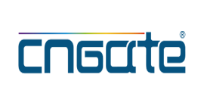

科能腾达自成立以来，研究国际最先进的网络和信息安全技术，跟踪国内外最新信息安全威胁的发展趋势，大力投入研发和生产下一代网络和信息安全产品，并根据国家颁布的网络和信息安全等级标准，为用户量身打造网络和信息安全

CNGate-BAS | 运维管理审计系统

CNGate-BAS堡垒机是一款管理“管理员”的设备，能够对主机、服务器、网络设备、安全设备的管理维护进行安全、有效、直观的操作审计，并支持操作过程的全程回放。CNGate-BAS堡垒机将运维审计由事件审计提升为内容审计，并将身份认证、授权、管理、审计有机地结合，保证只有合法用户才能使用其拥有运维权限的关键资源。为组织在IT操作风险控制、内控安全及合规性等方面提供一套完善、有效的审计手段。

功能特性

身份管理和认证

在为满足“谁能做”的授权需求和“谁做的”审计系统要求，系统提供一套完整的身份管理和认证功能。支持运维用户静态密码和证书Key认证，支持本地认证、Radius、LADP、AD域和POP3认证方式;支持密码强度、密码有效期、密码尝试死锁、用户激活等安全管理功能。

授权与访问控制

对运维人员进行授权与访问管理，严格限制登录和操作行为。提供细粒度的访问控制策略，对运维用户、登录地址、运维协议、目标主机及账户、运维会话时长、运维时间段进行组合授权。

后台资源自动登录

后台资源自动登录功能是运维用户通过CNGate-BAS 堡垒机认证和授权后，CNGate-BAS 堡垒机根据配置策略实现后台资源的自动登录，运维用户无需知道后台资源的账户密码。此功能提供了运维用户到后台资源账户的一种可控对应，同时实现了对后台资源账户的口令统一保护。

实时监控，违规操作实时告警与阻断

根据安全策略对运维过程中的违规操作进行检测，对违规操作提供实时告警和阻断。提供在线运维操作的实时监控功能，根据管理需要可立即中断运维会话。从而达到降低操作风险及提高安全管理与控制的能力。

完整的会话记录与审计回放

系统对所有登录和操作过程进行全程记录，作为日后分析和取证的依据。系统提供对Telnet、FTP、SSH、SFTP、RDP、XWindows、VNC、AS400、HTTP、HTTPS等协议的运维会话进行完整记录，满足百分百的内容审计记录要求。以会话为单位，提供图像形式的回放，真实、直观地重现操作过程，支持快放、慢放、拖拉等回放方式。

完备的审计报表功能

CNGate-BAS 堡垒机提供日常报表、会话报表、告警报表、综合统计报表等多种审计报表，支持PDF、Excel 等格式。

自身安全保护

通过分权管理机制、管理员身份认证、HTTPS 加密管理、内部组件加密通信、数据文件加密存储、关闭可能带来扫描风险的服务端口，保障自身安全性。此外，可通过双机热备(HA)、数据冗余存储(Raid1)等技术，保障系统可靠运行。

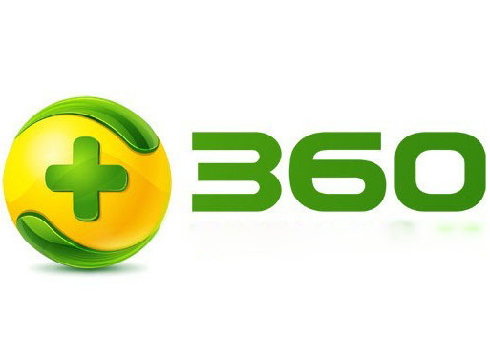

360公司的使命是利用互联网安全技术，依托于大数据和云计算，为中国数以亿计的用户提供具有极至体验的软硬件产品，守护儿童安全、家居安全、出行安全和数据安全，让每个人都有安全感。

2015年5月，360宣布成立企业安全集团，集团融合了360现有安全技术优势，以360无线安全研究院、360网络安全研究院、360网络攻防实验室、360漏洞研究实验室等研究资源为基础，依托对11亿终端实时保护产生的海量大数据，以及全球性IP、DNS、URL、文件黑白名单四大信誉数据库，组建了专门针对企业的安全业务团队，向企业客户提供基于“数据驱动安全"的安全方案和服务。

其主要安全产品:360网神新一代智慧防火墙、ICG 网康上网行为管理、ITM 网康智能流量管理系统、网神SecFox运维安全管理与审计系统、网神SecGate 3600防火墙（NSG系列）、网神SecIDS 3600入侵检测系统、网神SecIPS 3600入侵防御系统、网神SecSIS 3600 安全隔离与信息交换系统、网神SecSSL 3600安全接入网关、网神SecWAF 3600 Web应用防火墙、蓝信、天机、天擎、天巡、虚拟化安全。

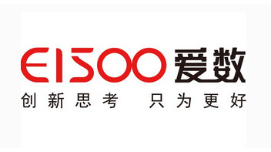

上海爱数软件有限公司，2006年09月18日成立，经营范围包括计算机软硬件领域内的技术开发、技术研究、技术服务、技术转让，计算机软硬件及配件的销售，从事货物及技术进出口业务等。

爱数是中国领先的数据管理解决方案提供商，整体数据管理业务已经遍及全球市场。

爱数的数据管理解决方案着眼于企业最核心的资产：数据，并从数据存储、非结构化数据管理、数据保护、数据长期保存及业务连续性五个维度出发，帮助客户解决云化数据中心基础设施层的数据管理需求。

作为备份一体机的首创者和引领者，在 IDC 2013年关于中国备份一体机市场的研究报告中，爱数以18.5%的市场份额位居中国品牌第一。同年，爱数凭借完整的数据管理解决方案入选Gartner Cool Vendor名单。

如今，爱数的产品和解决方案已经成功服务于全球上万客户，遍及党政、医卫、涉密、教育、企业以及云服务领域等行业，爱数将持续用推动业务转型的革命性创新来成就客户发展，帮助客户迎合行业趋势，驾驭数据未来。





杭州美创科技有限公司，简称“美创科技”，是一家专业从事 IT 系统软件研发、技术服务、系统集成和培训服务的高新技术企业。公司坐落在美丽的西子湖畔，是浙江省双软认证企业，通过国家信息安全产品 CCC 级认证，获得市信息服务业发展专项资金支持，并拥有多项自主核心技术和软件产品知识产权，多年来一直专注于提供数据安全、容灾备份及专业的第三方维保服务等整体安全解决方案。

1、数据安全产品 Trust CAPAA System

2、容灾软件产品 Trust DBRA Disaster System

3、备份软件产品 Trust DBRA Backup System

4、医院防统方安全产品 Trust CAPAA System

5、 商务智能产品 Trust Port BI System

6、运维管理产品 Trust Enterprise Maintenance System

7、 技术支持服务 ORACLE、小型机、中间件、数据迁移等服务





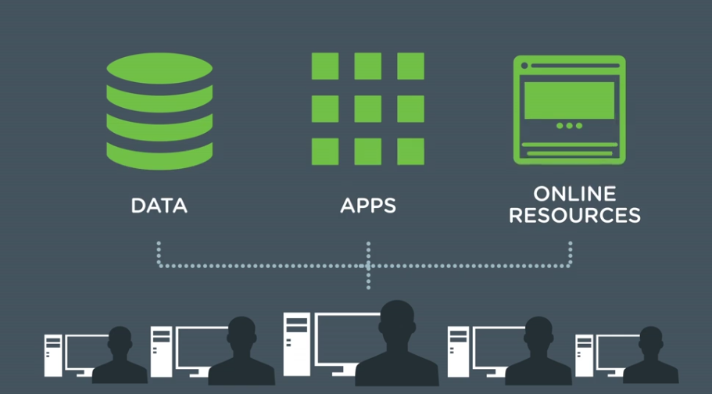

VMware虚拟化

在计算机中，虚拟化（英语：Virtualization）是一种资源管理技术，是将计算机的各种实体资源，如服务器、网络、内存及存储等，予以抽象、转换后呈现出来，打破实体结构间的不可切割的障碍，使用户可以比原本的组态更好的方式来应用这些资源。这些资源的新虚拟部份是不受现有资源的架设方式，地域或物理组态所限制。一般所指的虚拟化资源包括计算能力和资料存储。

VMware在虚拟化和云计算基础架构领域处于全球领先地位，所提供的经客户验证的解决方案可通过降低复杂性以及更灵活、敏捷地交付服务来提高IT效率。VMware使企业可以采用能够解决其独有业务难题的云计算模式。VMware提供的方法可在保留现有投资并提高安全性和控制力的同时，加快向云计算的过度。 VMware拥有 400,000多家客户和55,000多家合作伙伴，它的解决方案可帮助各种规模的组织降低成本、提高业务灵活性并确保选择自由。

它的产品可以使你在一台机器上同时运行二个或更多Windows、DOS、LINUX系统。与“多启动”系统相比，VMWare采用了完全不同的概念。多启动系统在一个时刻只能运行一个系统，在系统切换时需要重新启动机器。VMWare是真正“同时”运行，多个操作系统在主系统的平台上，就象标准Windows应用程序那样切换。而且每个操作系统你都可以进行虚拟的分区、配置而不影响真实硬盘的数据，你甚至可以通过网卡将几台虚拟机用网卡连接为一个局域网，极其方便。

Citrix即美国思杰公司，是一家致力于云计算虚拟化、虚拟桌面和远程接入技术领域的高科技企业。现在流行的BYOD（Bring Your Own Device自带设备办公）就是Citrix公司提出的。1997年Citrix确立的发展愿景“让信息的获取就像打电话一样简洁方便，让任何人在任何时间、任何地方都可以随时获取”，这个构想就是今天移动办公的雏形，随着互联网技术的快速发展，通过基于云计算技术的虚拟桌面，人们可以在任何时间、任何地点使用任何设备接入自己的工作环境，在各种不同的场景间无缝切换，使办公无处不在，轻松易行。

Citrix XenDesktop是一套桌面虚拟化解决方案，可将Windows桌面和应用转变为一种按需服务，向任何地点、使用任何设备的任何用户交付。使用XenDesktop，不仅可以安全地向PC、Mac、平板设备、智能电话、笔记本电脑和瘦客户端交付单个Windows、Web和SaaS应用或整个虚拟桌面，而且可以为用户提供高清体验。

Citrix&reg; XenApp™是一款按需应用交付解决方案，允许在数据中心对任何Windows应用进行虚拟化、集中保存和管理，然后随时随地通过任何设备按需交付给用户。

AppDNA 应用测试、纠错和打包、实现应用的轻松迁移部署

XenClient 支持在移动和离线的状态下轻松使用虚拟桌面

Citrix Receiver 可支持几乎所有类型的客户端，包括Windows、Mac和Linux台式机和笔记本；瘦客户端及最新的iOS、Android、RIM和webOS平板电脑及智能电话。通过支持集中化和虚拟化基础架构，Citrix Receiver可帮助IT部门有效控制用户体验，同时提供足够的安全性和可扩展性，来确保全面的数据、应用和桌面支持。

VDI-in-a-Box是专为帮助桌面IT部门更简单、自动而且经济高效地完成虚拟桌面管理，同时为用户交付出色的体验而设计的。

GoToMyPC 远程安全的访问您的Mac或PC

VMware官方网站：https://www.vmware.com

Citrix官方网站：https://www.citrix.com.cn

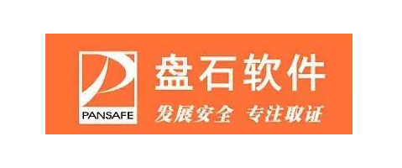

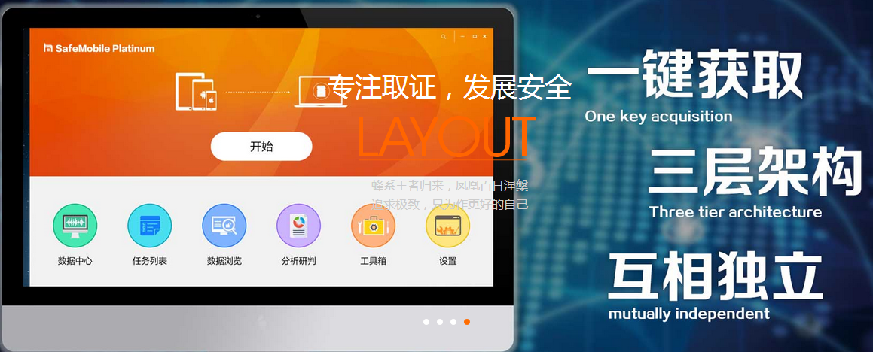

盘石软件

磐石软件（上海）有限公司成立于2002年，专注于计算机、手机等电子设备的取证软硬件产品开发与大数据取证平台技术服务，致力于为公安、检察、工商等机关提供专业的电子数据取证整体解决方案，多个软件产品处于国内首创或领先地位，技术能力与国际同，承建了公安系统及检察机关等上百家电子数据鉴定实验室。

SafeMobile手机系列产品 国家科技型中小企业创新基金支持

上海市信息委产业基金支持

SafeAnalyzer介质分析系列产品 上海市科委专项基金支持

国家科技型中小企业创新基金支持

SafeImager MaC现场取证（苹果）系列产品 上海市科委立项

LIMS实验室管理系统 上海市科委创新基金立项

盘石涉密检查取证系统 国家发改委信息安全专项立项

“蜂”系列产品

基本采集类

手机采集小蜜蜂 SafeMobile Seizer

深度采集类

手机采集蜜蜂 SafeMobile SeizerD

手机取证类

手机取证黄蜂 SafeMobile Pro

并行取证类

手机取证大黄蜂 SafeMobile Lab

芯片取证类

盘石手机芯片取证系统专业版 SafeMobile Flash

盘石手机芯片取证系统旗舰版 SafeMobile Flash Ultmate

平台类

取证互联通 EZLink

其他类

盘石一体化手机取证勘察箱 SafeMobile X2016

盘石暴恐音视频检测系统 SafeDetector

通信数据只能分析软件 SUVA

盘石官方网站：https://www.pansafe.com